ГБОУ ЦО № 2000
Южного окружного управления образвания
Департамента образования года Москвы

Дошкольное отделение

Статья «Занимаельная игротека»
По материалам Круглого стола для родителей
«Учите играя»

Составила и провела:
Учитель-логопед Бизяева Н.Н.

Москва 2012

Вы хотите, чтобы Ваш ребенок добился в жизни значительных успехов, сделал блестящую карьеру на поприще науки или в бизнесе, состоялся как личность, чувствовал себя свободно и уверенно?
Учите своего малыша говорить.
Учась говорить, он учится думать. И говорить он должен правильно.
Не заглядывая в отдаленное будущее, оцените сегодняшнее состояние речи своих детей. Если Ваше любимое чадо получило прозвище «Картавый» или «Шепелявка», не Ваша ли в этом вина? Уделяете ли Вы должное внимание тому, чтобы ребенок вовремя научился четко и правильно различать все звуки родного языка и правильно их произносить. Его активный словарь к 6-ти годам составляет 3000 - 4000 слов.
Правильное чистое произношение и развитая речь — заслуга прежде всего семейного воспитания.
И соответственно, напротив, недостаточное внимание к речи детей нередко становится главной причиной их дислалии — дефектов произношения, невыговаривания или искажения звуков.
Устранить такие нарушения, сформировать и закрепить правильную артикуляцию Вашему ребенку помогут и логопед и педагоги-воспитатели детского сада. И все-таки основную нагрузку в обучении ребенка правильной речи должны взять на себя родители.

С чего начать?
Нужно вовремя обратиться к специалисту, который сможет применить необходимые методы и приемы устранения речевых недостатков.
Научить правильному произношению легче всего в дошкольном возрасте.
Помните, что по мере взросления привычка говорить неправильно у ребенка закрепляется и хуже поддается коррекции.
Звуки ставятся поочередно, по мере сложности их произношения. Приступать к работе над очередным звуком можно лишь после прохождения следующих этапов:
- звук поставлен;
- звук закреплен изолированно, в слогах, словах и предложениях и в текстах;
- сформирован самоконтроль за звуком, как единственная задача при механическом проговаривании лексического материала.
В случаях неправильного звукопроизношения, высказывание ребенка не рекомендуется прерывать, но продолжать работу по совершенствованию детского самоконтроля за речевой деятельностью необходимо.
В связи с этим взрослый должен:
- нацелить ребенка перед ответом на правильное произношение с помощью инструкции: например, «Следи за звуками»;
- постараться предупредить ошибку в произнесении взглядом, жестом (палец вверх, показ пальцем на губы, зубы и т.д.).
— отметить качество произношения во время общей оценки ответа;
- следить за правильным звукопроизношением в повседневной жизнедеятельности (на прогулке, в игре).

Решение речевых проблем требует и Вашего желания и знания (использования) элементарных принципов любого обучения.

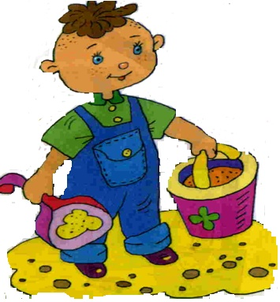

- Ребенок должен учиться, играя.

- Обучающий только тогда научит обучаемого, когда сам в достаточной мере овладеет материалом.

- В сотворчестве со своим ребенком Вы добьетесь наибольших результатов.

- Сочетание разных приемов обучения не утомит ребенка, а разовьет его интерес и восприимчивость.

Последовательность (но не принудительность!), регулярность (не навязчивость!) и методичность (не скукота!) занятий сделают Ваши усилия плодотворными.

Игры на кухне

Не секрет, что значительную часть времени вы проводите на кухне. Постарайтесь использовать его для общения с ребенком.

Развиваем мелкую моторику

- Например, вы заняты приготовлением ужина, а ваш малыш крутится возле вас. Предложите ему перебрать горох, рис, гречку или даже пшено — тем самым малыш окажет вам посильную помощь, а заодно потренирует свои пальчики. Ведь развитие пальчиков тесно связано с развитием речи.

- Не выбрасывайте скорлупу вареных яиц, она послужит прекрасным материалом для детских аппликаций. Раскрошите скорлупу на кусочки, которые ребенок мог бы легко брать пальчиками, раскрасьте ее любыми доступными красителями. Сначала нанесите на картон тонкий слой пластилина, он будет фоном, а затем выкладывайте рисунок или узор из кусочков яичной скорлупы.

- Увлекательными могут быть игры с соленым тестом. Поделки из него хранятся очень долго, ими даже можно играть. Рецепт приготовления теста прост: два стакана муки, один стакан соли, один стакан воды (ее можно подкрасить), две столовые ложки растительного масла — все смешать, чуть подогреть и получится мягкий комок. Лепите на здоровье!
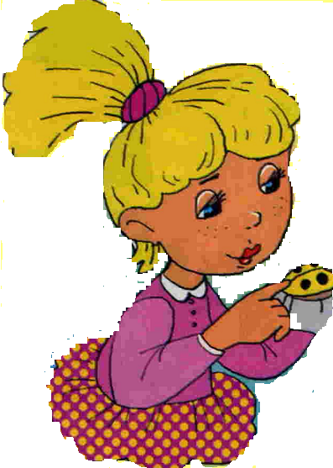

- Наверное, в каждом доме имеется старая пряжа, нитки, вата, поролон, пух, пуговицы, бисер... Найдите им достойное применение! Из ваты и ниток, пуговиц и бусинок попробуйте сделать портрет зайчика или вашей кошки Мурки.

- Предложите ребенку сделать панно из пуговиц. Если малышу трудно их пришивать, то их можно укрепить на тонком слое пластилина (как яичную скорлупу).

- Насыпьте в глубокую тарелку крупу (пшено, гречку) и крупную фасоль, перемешайте. Предложите ребенку выложить из фасолин круг, треугольник и тому подобное, если он знает буквы, можно выложить любую букву.

Развиваем фонематический слух

- Помешивая ложкой в стакане, закрывая крышкой кастрюлю, предложите отвернувшемуся ребенку отгадать, какие предметы могут издавать такие звуки.
- Вместе с ребенком попробуйте приготовить ужин (в названии блюд должен быть звук [с]: салат, сырники со сметаной, морс, суп.
Не путайте твердые и мягкие согласные звуки! И если ребенок скажет «селедка», то похвалите его, но интонацией дайте почувствовать разницу между звучанием твердого и мягкого звука. По этому же принципу придумайте меню с названием блюд, где встречаются другие звуки.
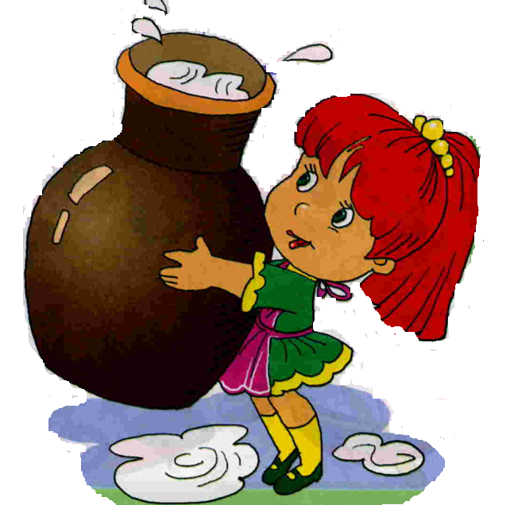

- Предложите ребенку убрать или помыть посуду, в названии которой есть звук [ч] — чашки, чайник, а затем со звуком [л] — ложки, вилки, салатник и т.д.

- Покажите ребенку свои покупки. Пусть он перечислит те из них, в названии которых есть звук [р]. Если ребенок затрудняется ответить, предложите наводящие вопросы: Помидор-р-ры или баклажаны?
Кар-р-р-тофель или капусту? Ар-р-р-буз или дыню? Пер-р-р-сики или бананы? Лук или огур-р-р-цы?

